职业卫生检测技术服务信息公开表
用人单位  名称 | 青岛四三零八机械厂
地理位置 | 青岛市市北区南丰路6号（10#工房、15#工房、27#工房）  青岛市市北区大沙支路（机加车间）
联系人 | 王磊
调查专业  技术人员名单 | 贾健、王洪帅 | 调查时间 | 2024.12.07 | 陪同人 | 王磊
采样专业  技术人员名单 | 贾健、王洪帅 | 采样时间 | 2024.12.11 | 陪同人 | 王磊
检测专业  技术人员名单 | 常鑫钰、郭秀丽、吕祯 |  | 检测时间 | 2024.12.11-2024.12.16
影像资料  （调查影像资料及采样影像资料） | 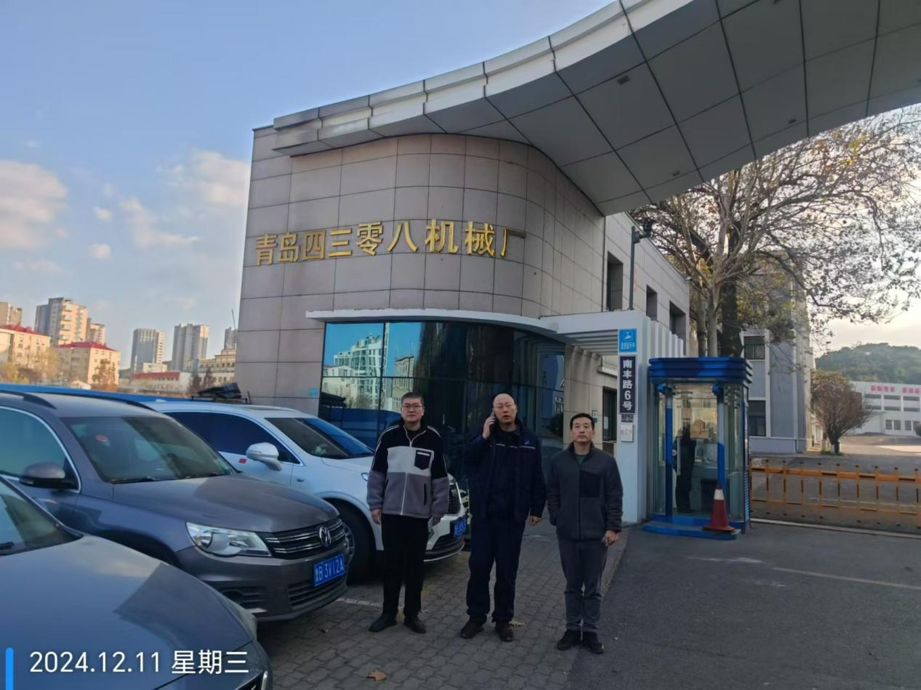  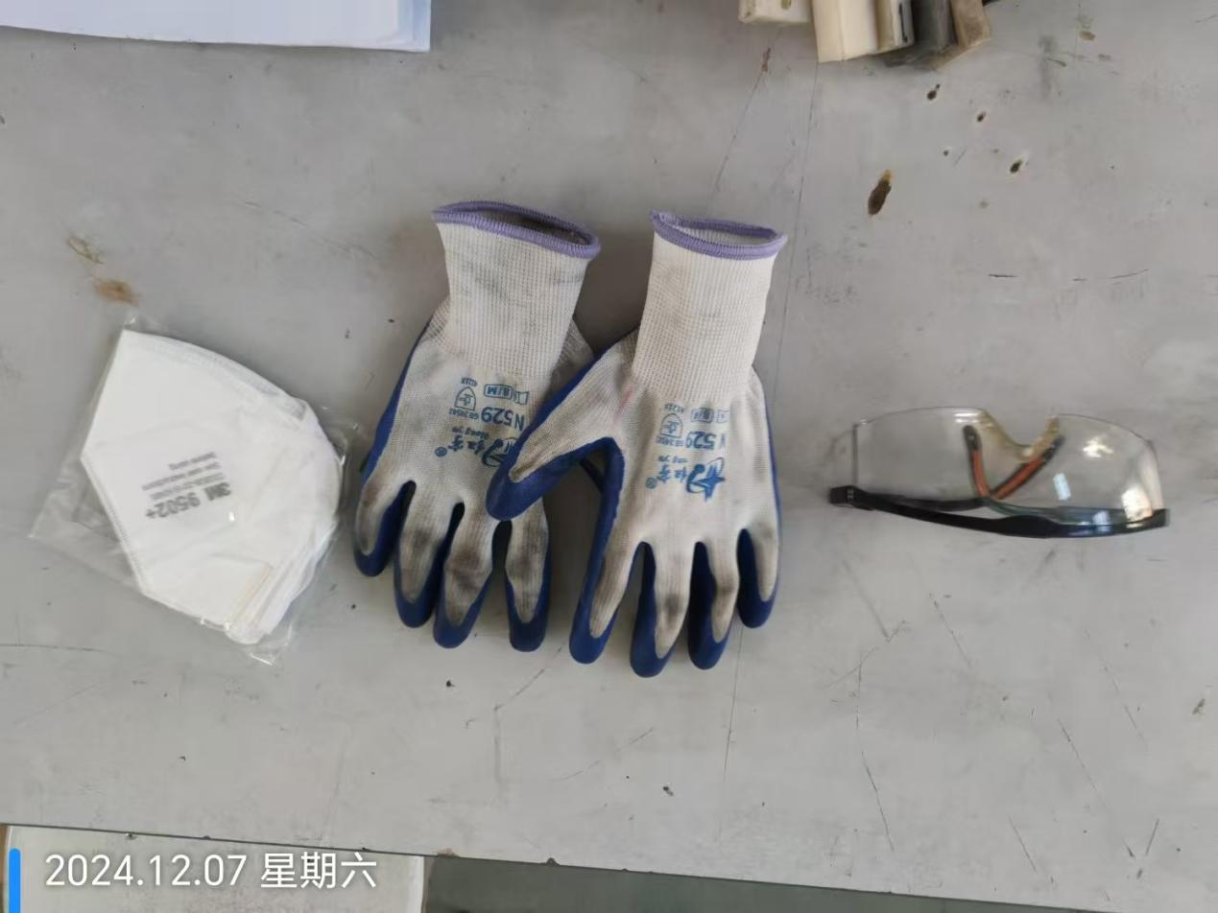  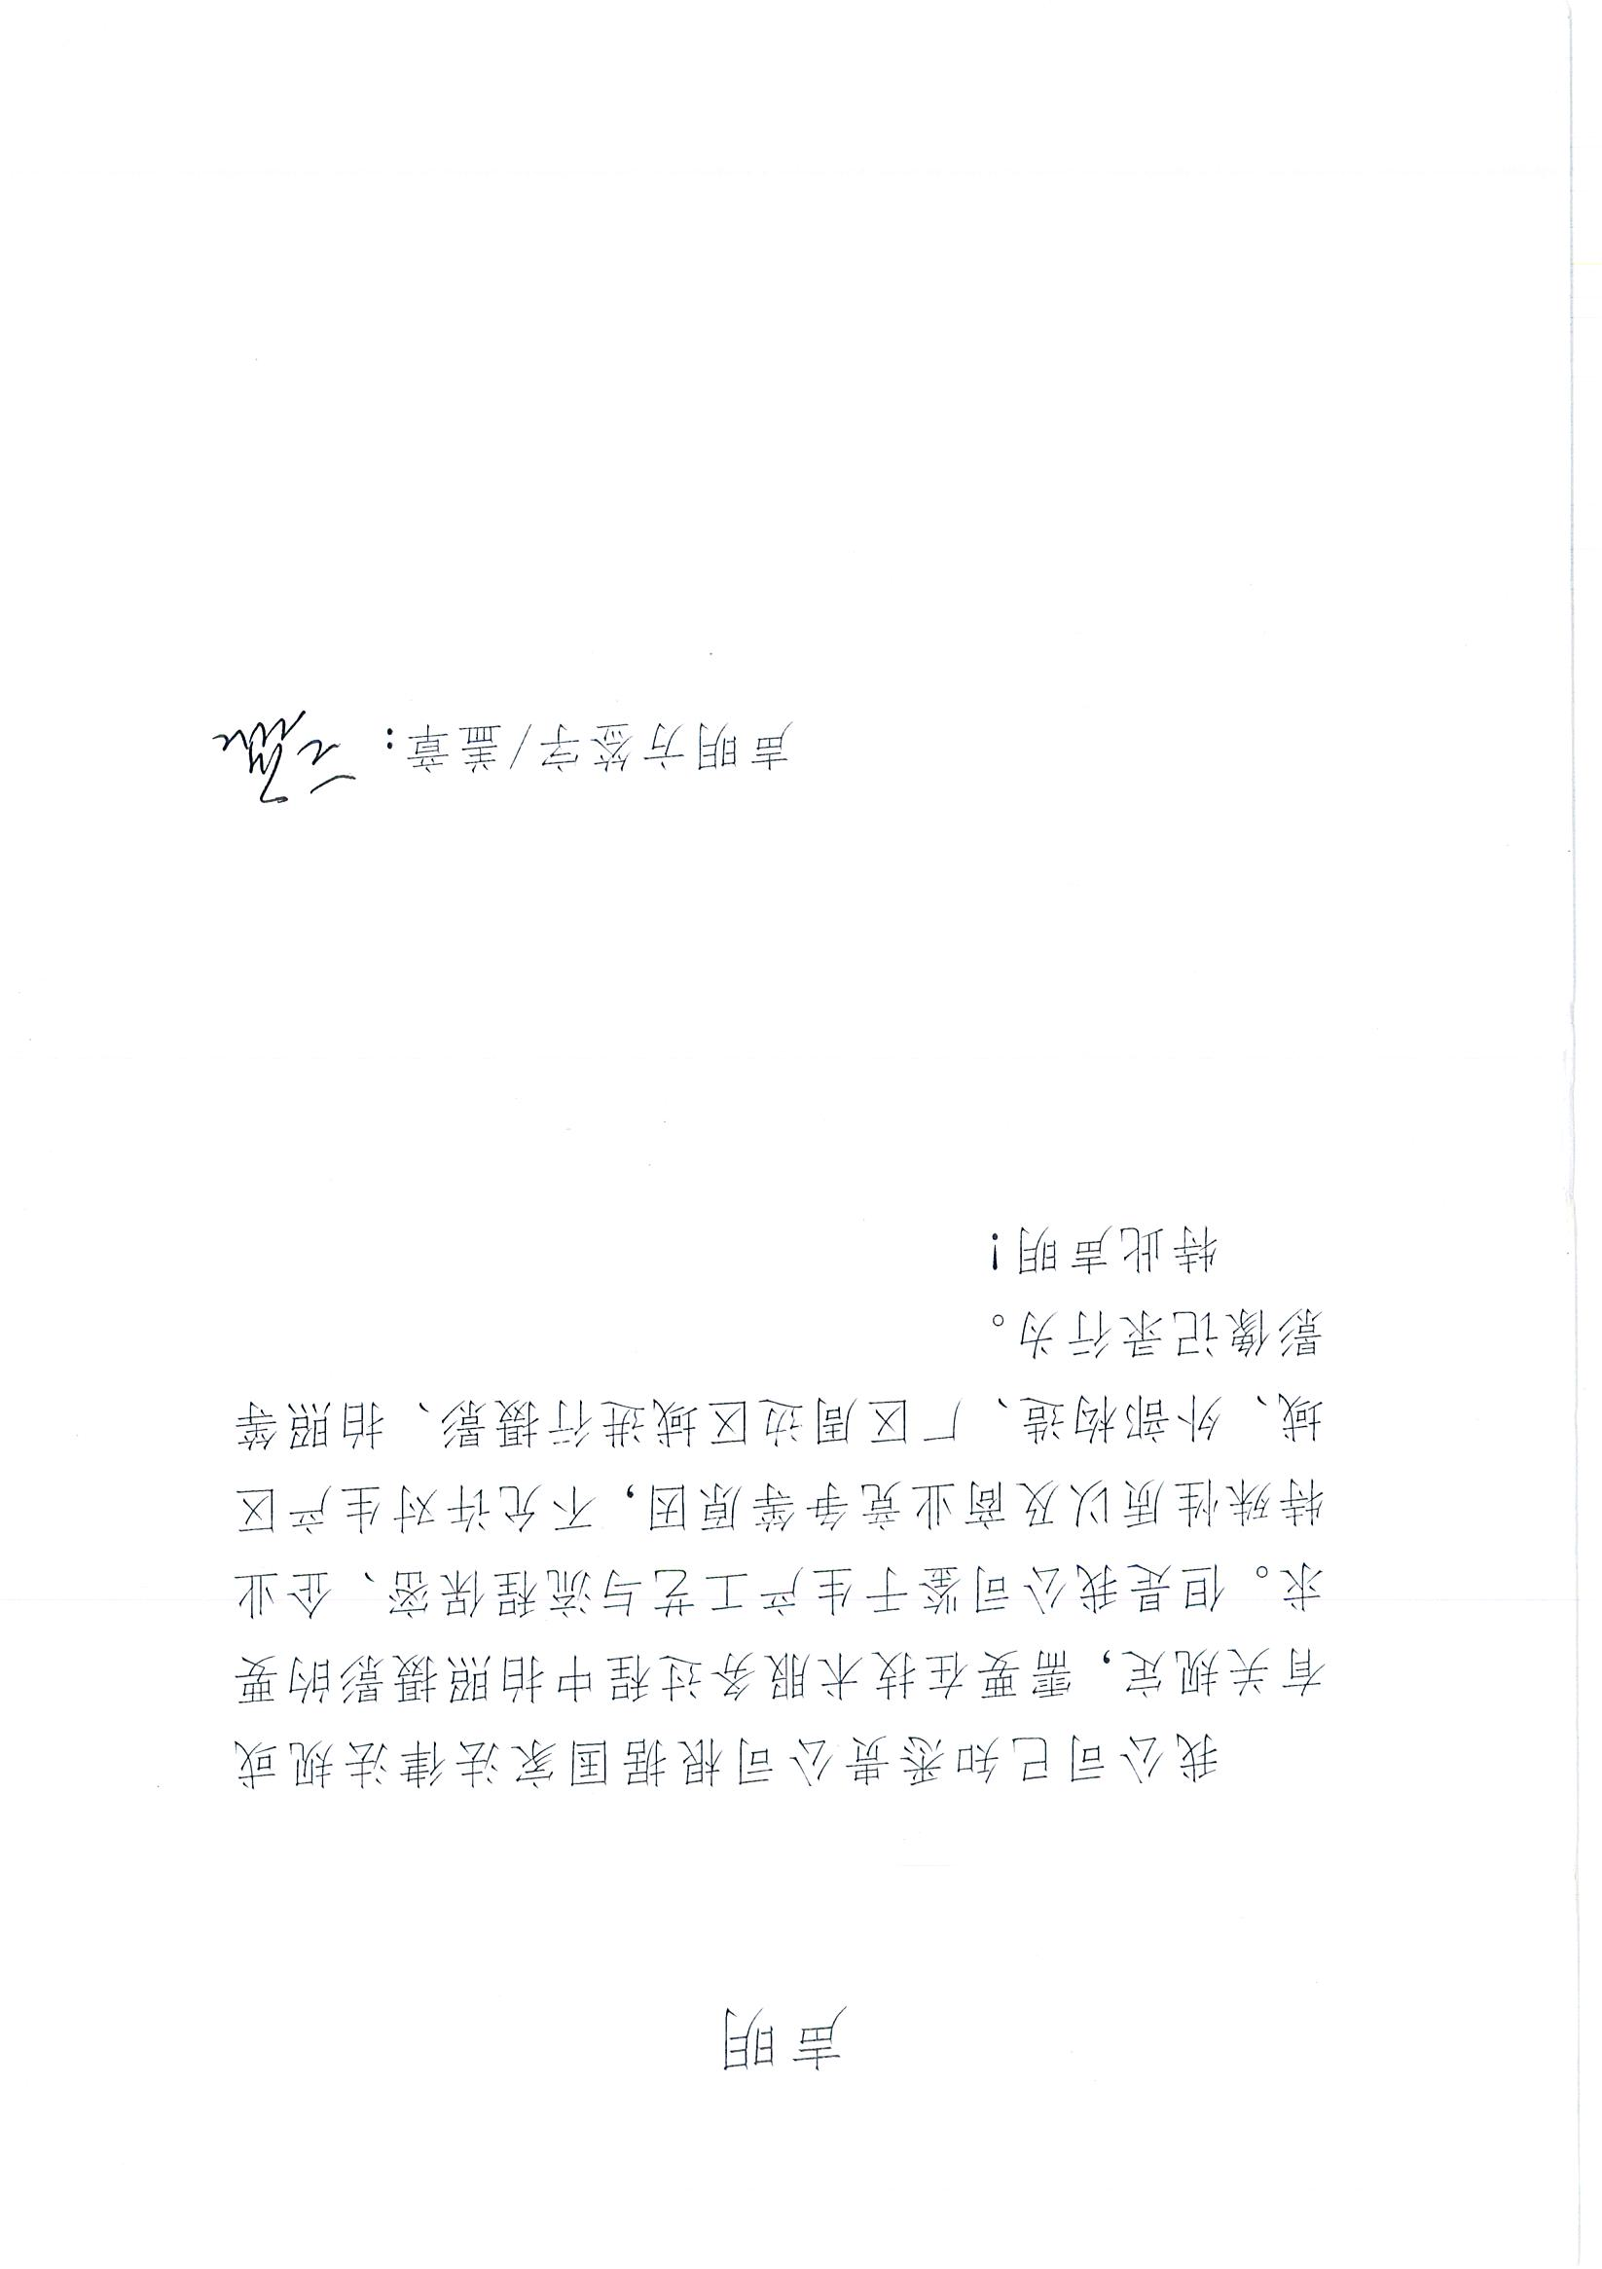
公示日期：2025.01.06

